Unidad de
Transparencia Municipal

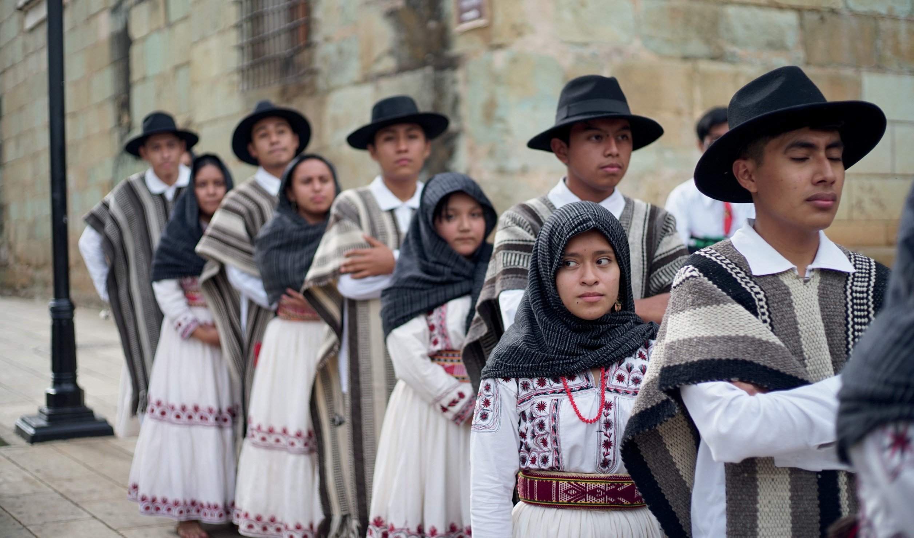
LENGUA INDÍGENA: MIXE _{M}

01
¿MEÉ BAD JAÁ, JAAY, D´YAK
JAY ÍEXEYE, TSÓ JAM AMODOY JAÁ INFORMACIÓN?
KÉJ, MITS KÉJMETSJ MEBÁD NIGÁXPY, TSÁ AM CÓO AMODOY JÁA INORMACIÓN, ETS TIÍ YAK TUN -NAÑJ.

04
¿MAÁ TSOW MEBAD PEMJ JAÁ NOKYE, COÁ YAK AMODAY JAÁ INFORMACIÓN PÚBLICA? *MÍTS MEBAD JAÁ AMODAY JÁA
INFORMACIÓN:
- TUK YAK JAY JÁA NOKYE, ETS D YAK NEÉKXJ KEÉM MAÁ JAÁ UNIDAD DE TRANSPARENCIA MÁJAÁ SUJETO OBLIGADO, IXJ KÉME JAÁ WAKIWIN CUMUNDÉKJ XÍM OAXACA DE JUÁREZ, AV. OAXACA #210-A FRACC. SAN JOSÉ LA NORIA C.P. 68120 OGUE CORREO ELECTRÓNICO JEFE.UNIDADTRANSPAREN- CIA_22-24@MUNICIPIODEOAXACA.GOB.MX
- MAÁ YEÉ MEDIOS ELECTRÓNICOS YEE INTERNET, YAK TUNMECHJ JAÁ PLATAFORMA NACIONAL DE TRANSPAREN- CIA: HTTP://WWW.PLATAFORMADETRANSPARENCIA.ORG.MX/ COÁYÁDE, JAÁY YEE YAK MOY AUTOMÁTICAMENTE TÚKJ JAÁ NÚMERO DE FOLIO, TSÓ JEM MEBAD PADUYÓJECH JAÁ NOKEY, MADE OTS D’YAKTÉQUEDE.

07
TÍ JECHJ INFORMACION MADECHJ MED-ATEPY JAÁ CUDÚNGUECH JAÁ YEÉ ME BAD YAK NIJAWERY ¿MEBAD ETS AMADOY?
-YADE LEY DE TRANSPARENCIA, ACCESO A LA INFORMACIÓN PÚBLICA, PROTECCIÓN DE DATOS
PERSONALES ETS JAÁ OY WAKWIM CUDUNK, DUN YEÉ WEÑJ COO NÍ ÍCHE, JAÁ INFORMACIÓN, MADE YEÉ MED-ATEPY JAÁ SUJETOS OBLIGADOS, MAÁ YEE AMBITO MUNICIPAL, ETS MÁDE YAK TÍPJ JAÁ LEY GENERAL DE TRANSPARENCIA Y ACCESO A LA INFORMACIÓN PÚBLICA (LGTAIP) JAÁ ÍCH AWÁTS, ETS ADUKYE MADE ITPY CLASIFICADA CUYÚCHJ ÓGUE ABEKYJ.

10
¿MADE JAÁ DUN INFORMACIÓN CONFIDENCIAL?
*YAK TÍPY INFORMACIÓN CONFIDENCIAL, MADE MEÉ-ATEPY JAÁ JAAY-YEÉ DATOS PERSONALES ETS YAK ÍXCAPECHJ, ETS YAK PATECHJ.

11
¿PEÉN JECH MEBAD PEKJ TAK-TEPY JAÁ SOLICITUD MAÁ JAÁ ACCESO JAÁ INFORMACIÓN PÚBLICA, ETS PEN YAK AMODOPY?
02
¿PÉN JÉCH, MEBÁD DÝAK TUYOYPY JAÁ TRÁMITE JAÁ SOLICITUD, COÁ YAK AMODOY JAÁ INFORMACIÓN PÚBLICA?
-JÁA UNIDAD DE TRANSPARECIA, YEÉ CUWÁNE PATEPY, ETS AMATSECHJ, D YAK TUYÓYECHJ JAÁ TRÁMITE JAÁ SOLICITUD YÉE INFORMACIÓN MÁDECHJ JÁA JAAYPEAK TAKTEPJ.
-JAÁ UNIDAD DE TRANSPARENCI MEBAD YEE PEDÉKE. PÉNJÉCH PEEM-MÁNDEP JAÁ SOLICITUD COO AMODOUDE. JAÁ INORMACIÓN, ETS NEYDÚN TUKJ AWANECHJ PÉN-JECNJ YAK TÍPJ SUJETOS OBLIGADOS COMPETENTES TSO JÁA-ANEMAÑJ JANDÍJ

05
¿TÍÍ YEÉ DUN JAÁ TUÚ, MADE ACCESO JAÁ INFORMACIÓN PÚBLICA?
-JEÉ YEÉ DUN JAÁ TUÚ MADE MED-ÁTEM NÍ ICHEJ, ETS JAÁ JAAY AMODOUDECHJ JAÁ INFORMACIÓN MAÁ YEÉ DEPENDENCIA MÁDE D’YAKTUNDEP JAÁ MEÑJ.
-MEBAD AMODOMECHJ, JAÁ INFORMACIÓN, OY TIÍ PÉN CUDUNGUECHJ, WAKWIM CUDÚNGUECHJ, ÓRGANO, ORGANISMOS DE LOS PODERES EJECUTIVOS, LEGISLATIVOS Y JUDICIAL, ÓRGANOS AUTÓNOMOS PARTIDOS POLÍTICOS, FIDEICOMISOS Y FONDOS PÚBLICOS, ETS NEÉ JADÚN OY PEN JAAY, EMPRESAS, ÓGUE SINDICATO, PÉN JECH MED ATEPY ETS YAK TÚNDEPY JAÁ RECURSOS PÚBLICOS, ÓGUE MADE TUNDEP ÍXQUEME CUDÚNK XIM AMBITO FEDERAL, MAÁ YEÉ ENTIDADES FEDERATIVAS Y MUNICIPAL. (YEÉ NII ÍCHEJ, YAK NIJAWEPY IXQUEME SUJETOS OBLIGADOS).
-PEN JÁA MITS NIJÁWE-WÉMP JAÁ
INFORMACIÓN MÁA YEE CUDÚNKY YEE OAXACA DE JUÁREZ, MEBAD MITS PEEMY TÚUK JAÁ SOLICITUD.

08
¿TÍÍ YEÉ DUN JAÁ TUÚ, MADE ACCESO JAÁ INFORMACIÓN PÚBLICA?
-JEÉ YEÉ DUN JAÁ TUÚ MADE MED-ÁTEM NÍ ICHEJ, ETS JAÁ JAAY AMODOUDECHJ JAÁ INFORMACIÓN MAÁ YEÉ DEPENDENCIA MÁDE D’YAKTUNDEP JAÁ MEÑJ.
-MEBAD AMODOMECHJ, JAÁ INFORMACIÓN, OY TIÍ PÉN CUDUNGUECHJ, WAKWIM CUDÚNGUECHJ, ÓRGANO, ORGANISMOS DE LOS PODERES EJECUTIVOS, LEGISLATIVOS Y JUDICIAL, ÓRGANOS AUTÓNOMOS PARTIDOS POLÍTICOS, FIDEICOMISOS Y FONDOS PÚBLICOS, ETS NEÉ JADÚN OY PEN JAAY, EMPRESAS, ÓGUE SINDICATO, PÉN JECH MED ATEPY ETS YAK TÚNDEPY JAÁ RECURSOS PÚBLICOS, ÓGUE MADE TUNDEP ÍXQUEME CUDÚNK XIM AMBITO FEDERAL, MAÁ YEÉ ENTIDADES FEDERATIVAS Y MUNICIPAL. (YEÉ NII ÍCHEJ, YAK NIJAWEPY IXQUEME SUJETOS OBLIGADOS).
-PEN JÁA MITS NIJÁWE-WÉMP JAÁ INFORMACIÓN MÁA
YEE CUDÚNKY YEE OAXACA DE JUÁREZ, MEBAD MITS PEEMY TÚUK JAÁ SOLICITUD.

12
TSO TSOIKI ETS YAK MOJECHJ JAÁ INFORMACIÓN (YAKJ TUK
AWANECHJ JEÉ DUN COÓ TSOKY JAÁ ORIENTACIÓN); KEEM TÍM ÍXJ NOKYEXM COPIAS SIMPLES O CERTIFICADAS, OGUE MEBAD YAKJ PITSEM WÍNK; MEDIO ÍXJ JAA ELECTRÓNICOS). DECHJ, (OPCIONAL).
03
¿NAÁKJ XEÉ JAGUIÉPTE JAÁ SUJETOS OBLIGADOS ETS ATSOUDECHJ JAÁ SOLICITUD COÓYAKAMODOY JAÁ INFORMACIÓN PÚBLICA?
-COÓ ATSOUDE JAÁ SOLICITUD, CUWÁNE YAK TUK NIJAWECHJ PEN OTSAMODOY, ETS KEEJ YEE MEBAD JINEXJ JÁA MAK XEE. KU JOBÓM TUU YOY TSONDAEKY COÓ OTS YAK PEÍM JAÁ NOKYE, MEBAD YEÉ AMODOY JAÁ MAK XEE, JAÁ PLAZO, JEÉ YEÉ DÚN NIGAPX YAK XÓN TSA EIM CÓO YAK AMODOY.
-ETS MÁDE JAÁ INFORMACIÓN, MADE TEÉ YAK AMADOY KEEJ JÁA YAK MOY, ÓGUE YAK TUK NIGUEXJ JÁ JAAY, TSO ETS AMODAY, MEBAD JÁA SUJETO OBLIGADO NIGÁPX TSO MEBAD YAKJ.

06
¿NAÁKJ XEÉ JAGUIÉPTE JAÁ SUJETOS OBLIGADOS ETS ATSOUDECHJ JAÁ SOLICITUD COÓYAKAMODOY JAÁ INFORMACIÓN PÚBLICA?
-JEÉ YEÉ DUN JAÁ TUÚ MADE MED-ÁTEM NÍ ICHEJ, ETS JAÁ JAAY AMODOUDECHJ JAÁ INFORMACIÓN MAÁ YEÉ DEPENDENCIA MÁDE D’YAKTUNDEP JAÁ MEÑJ.
-MEBAD AMODOMECHJ, JAÁ INFORMACIÓN, OY TIÍ PÉN CUDUNGUECHJ, WAKWIM CUDÚNGUECHJ, ÓRGANO, ORGANISMOS DE LOS PODERES EJECUTIVOS, LEGISLATIVOS Y JUDICIAL, ÓRGANOS AUTÓNOMOS PARTIDOS POLÍTICOS, FIDEICOMISOS Y FONDOS PÚBLICOS, ETS NEÉ JADÚN OY PEN JAAY, EMPRESAS, ÓGUE SINDICATO, PÉN JECH MED ATEPY ETS YAK TÚNDEPY JAÁ RECURSOS PÚBLICOS, ÓGUE MADE TUNDEP ÍXQUEME CUDÚNK XIM AMBITO FEDERAL, MAÁ YEÉ ENTIDADES FEDERATIVAS Y MUNICIPAL. (YEÉ NII ÍCHEJ, YAK NIJAWEPY IXQUEME SUJETOS OBLIGADOS).
-PEN JÁA MITS NIJÁWE-WÉMP JAÁ
INFORMACIÓN MÁA YEE CUDÚNKY YEE OAXACA DE JUÁREZ, MEBAD MITS PEEMY TÚUK JAÁ SOLICITUD.

09
¿MÁDE JAÁ DUN INFORMACIÓN RESERVADA?
YAK TÍPY INFORMACIÓN RESERVADA, (CUYUCHJ) MADE MET-ATEPY CLASIFICADA OGUE RESERVADA, ETS COÁ YAKJ ÍXECH, YAK MJAWECH, MEBAD MEJ KAJÉ ÑIGUÉXECH ETS YAK TSÁCHECH JÁA

13
¿TI ETS DÚNJEP PEN KEJ ETS YAK MÓY JÁA INFORMACIÓN, OQUE KEJ CAPXIJ D YÁKTE?
-ETS PEN JAÁ MITS TÉE XAMODOY JAÁ INFORMACIÓN PÚBLICA. MADE MET-ATEPJ JÁA CUDUNGUECHJ, ENTIDAD, ÓRGANO, ETS ORGANISMOS DE LOS PODERES LEGISLATIVO, EJECUTIVO Y JUDICIAL, ÓRGANOS AUTÓNOMOS, PARTIDOS POLÍTICOS, FIDEICOMISOS Y FONDOS PÚBLICOS ETS NE JADÚN JÁA PEN JAAY, EMPRESA OGUE SINDICATOS PEN JECHJ MED-ATEPJ, YAK TÚNDEP JAÁ RECURSOS PÚBLICOS FEDERALES, OQUE ANÉMANJ JINAXTECHJ, ETS KEJ YÁKTECHI JAÁ INFORMACIÓN, OGUE KEJ DYAKTECHJ; KEPXIJ, JAQUIÉPTEPJ JÁA TUÚ, ETS PEK-TATECHJ, TUK JÁA RECURSO DE REVISIÓN.

